ГУ «Могилевская областная государственная инспекция по семеноводству, карантину и защите растений»
+ СИГНАЛИЗАЦИОННОЕ СООБЩЕНИЕ
от 12 мая 2017 года

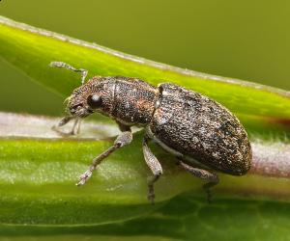
ВНИМАНИЕ: КЛУБЕНЬКОВЫЕ ДОЛГОНОСИКИ!!!

На посевах зернобобовых культур отмечается заселение клубеньковыми долгоносиками. Вредитель отмечен в Ф-л «Мокрянский» ОАО «Быховский КОЗС» Быховского района на посевах гороха овощного.
Вредят имаго и личинки. Жуки выгрызают по краям листьев округлые или овальные участки, придавая листовым пластинкам характерную фигурную форму. Личинки, повреждая корни и клубеньки бобовых, способствуют проникновению в растения грибной и бактериальной инфекции, а также уменьшают содержание белка в растительных тканях зернобобовых культур.

Методика учета: | Накладывание учетной рамки (50x50 см) по диагонали поля
Единица учета: | Численность, жуков/м²
Экономический порог вредоносности: | 15 жуков/м²

При достижении ЭПВ обработку посевов проводим одним из инсектицидов в соответствии с регламентами «Государственного реестра средств защиты растений (пестицидов) и удобрений, разрешенных к применению на территории Республики Беларусь».

Применение пестицидов проводить в строгом соответствии с действующими правилами охраны труда и техники безопасности.

Отдел фитосанитарной диагностики, прогноза и контроля за применением
средств защиты растений.

